提供API的博客地址：http://blog.csdn.net/fanpeihua123/article/details/51210499

一.首页的最新消息：

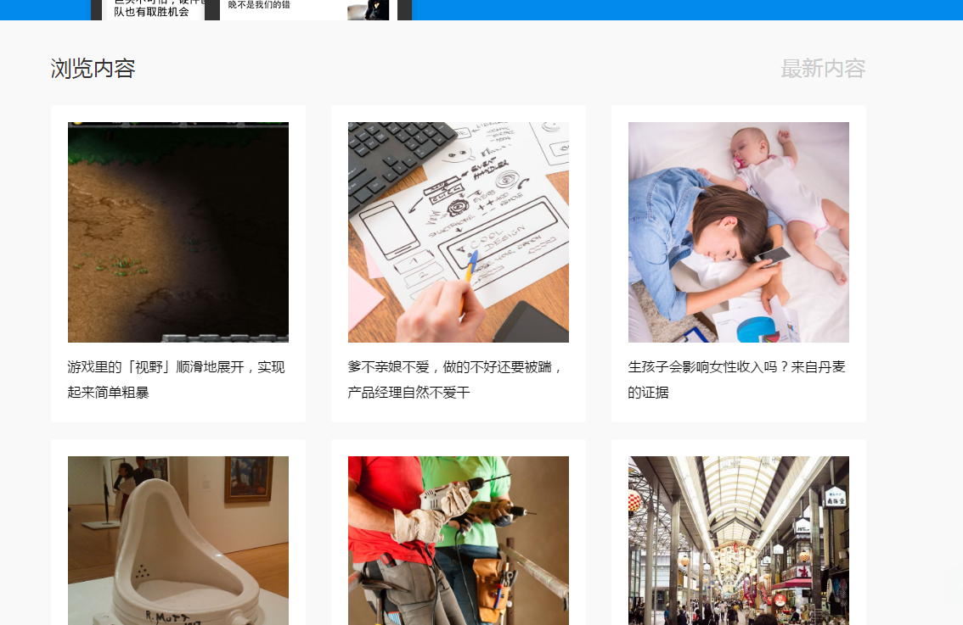
接口地址：http://news-at.zhihu.com/api/4/news/latest
格式为:
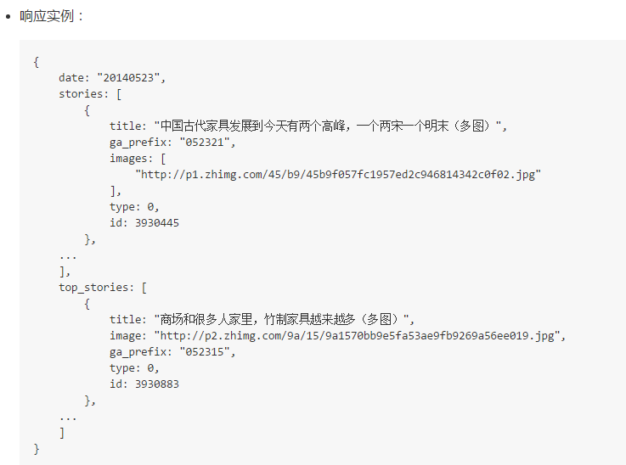
字段解析
- date : 日期
- stories : 当日新闻
注：此处为一个数组 每个数组里存在下列数据为一个对象
{
  - title : 新闻标题
  - images : 图像地址（官方 API 使用数组形式。目前暂未有使用多张图片的情形出现，曾见无 images 属性的情况，请在使用中注意 ）
  - ga_prefix : 供 Google Analytics 使用
  - type : 作用未知
  - id : url 与 share_url 中最后的数字（应为内容的 id）
  - multipic : 消息是否包含多张图片（仅出现在包含多图的新闻中）
},
...........
- top_stories : 界面顶部 ViewPager 滚动显示的显示内容（子项格式同上）

二.获取日报最新消息中的内容（点进去看到的东西）
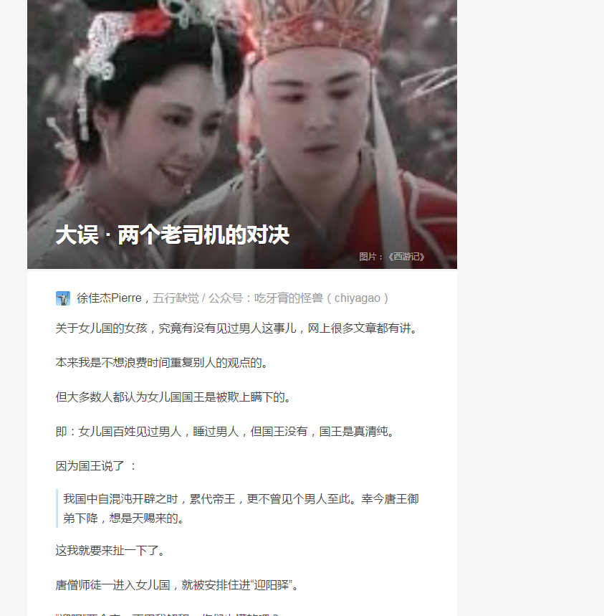

接口地址：http://news-at.zhihu.com/api/4/news/上面最新消息的id 例如：http://news-at.zhihu.com/api/4/news/3892357
格式为:
字段解析
- body : HTML 格式的新闻 注：需要反编译格式为<div><\/div> 需要去掉转义符号
- image-source : 图片的内容提供方。为了避免被起诉非法使用图片，在显示图片时最好附上其版权信息。 //可忽略
- title : 新闻标题
- image : 获得的图片同 最新消息 获得的图片分辨率不同。这里获得的是在文章浏览界面中使用的大图。
//Image字段即标题大图 例： 不包含title和imagesource 仅是图片


- share_url : 供在线查看内容与分享至 SNS 用的 URL //分享用的接口暂时可忽略
- js : 供手机端的 WebView(UIWebView) 使用 //忽略
- recommenders : 这篇文章的推荐者
- ga_prefix : 供 Google Analytics 使用 //忽略
- section : 栏目的信息
  - thumbnail : 栏目的缩略图
  - id : 该栏目的 id
  - name : 该栏目的名称
- type : 新闻的类型
- id : 新闻的 id //即上面提供的最新消息的id
- css : 供手机端的 WebView(UIWebView) 使用 //该字段提供的是一个链接 可直接调用该链接转换样式 即添加一个link标签
  - 可知，知乎日报的文章浏览界面利用 WebView(UIWebView) 实现
例如：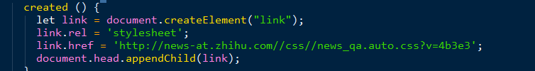

三.首页之前的消息

接口地址：http://news.at.zhihu.com/api/4/news/before/在今天之前的日期 例如：http://news.at.zhihu.com/api/4/news/before/20131119
格式为:
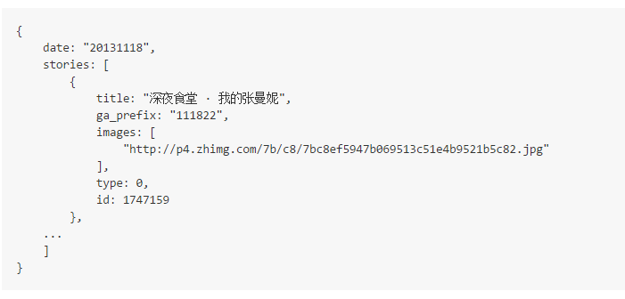
字段解析
注：与首页最新消息的字段信息一样
- date : 日期
- stories : 当日新闻
注：此处为一个数组 每个数组里存在下列数据为一个对象
{
  - title : 新闻标题
  - images : 图像地址（官方 API 使用数组形式。目前暂未有使用多张图片的情形出现，曾见无 images 属性的情况，请在使用中注意 ）
  - ga_prefix : 供 Google Analytics 使用
  - type : 作用未知
  - id : url 与 share_url 中最后的数字（应为内容的 id）
  - multipic : 消息是否包含多张图片（仅出现在包含多图的新闻中）
},
...........
- top_stories : 界面顶部 ViewPager 滚动显示的显示内容（子项格式同上）

四.获取新闻的额外信息 即点赞和评论数量

接口地址：http://news-at.zhihu.com/api/4/story-extra/上面新闻的id

格式为:
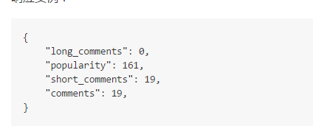

字段解析
- long_comments : 长评论总数
- popularity : 点赞总数
- short_comments : 短评论总数
- comments : 评论总数

